VÝKONOVÝ ZESILOVAČ HF-DSP
UŽIVATELSKÁ PŘÍRUČKA

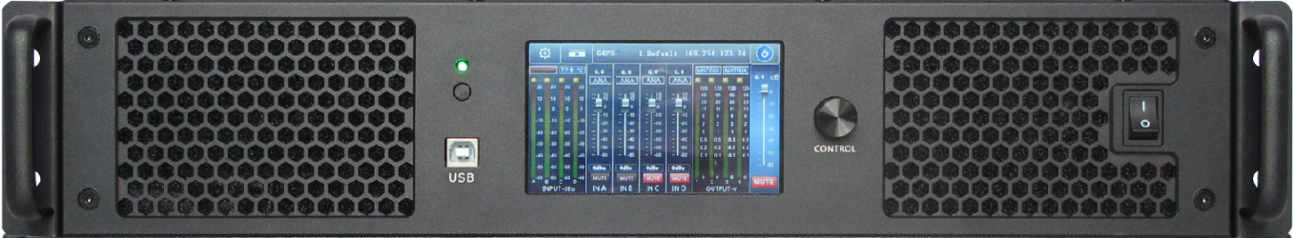

MENU

Úvod do kapitoly 1 - 3 -
Kapitola 2 Technické parametry - 4 -
Kapitola 3 Struktura funkcí - 5 -
Kapitola 4 Provoz řídicího softwaru - Mconsole - 8 -
4.1 Provozní stav - 8 -
4.2 Nastavení spojení - 9 -
4.3 Nastavení DSP funkcí - 12 -
4.3.1 Nastavení DSP funkcí - VSTUP (Podpora Dante/Analog zálohy) - 13 -
4.3.2 Nastavení DSP funkcí - NOISE GATE - 14 -
4.3.3 Nastavení DSP funkcí - PEQ-X (vstup a výstup) - 14 -
4.3.4 Nastavení DSP funkcí - DELAY (vstup a výstup) - 15 -
4.3.5 Nastavení DSP funkcí - MATRIX MIX - 16 -
4.3.6 Nastavení DSP funkcí - COMPRESSOR - 17 -
4.3.7 Nastavení DSP funkcí - LIMITER - 17 -
4.3.8 Nastavení DSP funkcí - VÝSTUP - 17 -
4.4 Nastavení kanálů - 18 -
4.5 Menu - Soubor - 19 -
4.6 Menu - Zařízení (nastavení hesla) - 20 -
4.7 Menu - Připojení - 22 -
4.8 Menu - Přednastavení - 23 -
4.9 Menu - Systém - 24 -
4.10 FIR filtr a funkce - 24 -
4.10.1 FIR filtr a aplikace - 24 -
4.10.2 Použití FIR DESIGNER v Mconsole pro úpravu velikosti a fáze FIR - 26 -
4.10.2.a FIR DESIGNER - Import - 28 -
4.10.2.b FIR DESIGNÉR - FIR-EQ - 28 -
4.10.2.c FIR DESIGNER - korekce magnitudy a fázová korekce - 28 -
4.10.2.d FIR DESIGNER - Generovat - 29 -

Úvod do kapitoly 1
Řada HF-DSP je síťový DSP výkonový zesilovač 4in4out, integrovaný s DSP procesem, dotykovým displejem s kondenzátorem 4,3 " a dalšími výkonnými funkcemi. Podporuje filtry FIR 48 kHz. Jeho PC ovládací software Mconsole má FIR designér s intuitivním rozhraním, které umožňuje snadný import měření měření reproduktorů ze Smaart/REW/rePhase.

Uživatelé mohou flexibilně kompenzovat frekvenční a fázové charakteristiky pomocí funkcí Auto-EQ a auto-fáze. Tento zesilovač přijímá analogové signály přes XLR vstupy (max 20dBu) nebo digitální signály AES/EBU, zatímco současně přijímá Dante® audio přes porty RJ45. Kritické aplikace těží z konfigurovatelného prioritního přepínání mezi Dante® a analogovými zdroji pro redundantní záložní signál.

Aplikace
- Sportovní stadion
- Vysoké školy a univerzity
- Zasedací místnost
- Nákupní centrum
- Hotel
- Terminál letiště

Funkce
- Až 4X2400W@8ohms
- Spínací napájecí zdroj a technologie zesilovačů třídy D
- Architektura 4*4 maticového procesoru
- FIR filtry (vzorkování 96 kHz)
- DEQ (dynamický ekvalizér)
- PEQ (Parametrová ekvanice)
- Veškerá podpora vstupů a výstupů
- 48K FIR filtr a funkce automatické fázové korekce
- Podpora parametrů Smaart/AutoFIR
- Možnost Dante síťového zvuku a záložní funkce Dante-Analog (volitelné)
- Podpora digitálního audio vstupu AES3
- Automatická lineární velikost a fáze FIR
- Dálkové ovládání zapnuto/v pohotovosti, zesilovač volání
- Volné nastavení pro omezení výkonu a napětí
- 4,3" barevný dotykový displej

Kapitola 2 Technické parametry
Model | HF4.6-DSP | HF4.8-DSP | HF4.10 -DSP | HF4.13  -DSP | HF4.15  -DSP | HF4.18  -DSP | HF4.21  -DSP | HF4.24  -DSP
8ΩPower | 4X600W | 4X800W | 4X1000W | 4X1300W | 4X1500W | 4X1800W | 4X2100W | 4X2400W
4ΩPower | 4X1200W | 4X1600W | 4X2000W | 4X2600W | 4X3000W | 4X3600W | 4X4200W | 4X4800W
Vstupní konektor | Vyvážený vstup 4*XLR; AES vstup 2*XLR
Výstupní konektor | 4*SPEAKON
Maximální úroveň vstupu | 20dBu/7,74V
SNR | 109dB@18dBu、1KHz、26dB zesílení
Frekvenční odezva | 20Hz ~20kHz (±0,5dB) @1W,8 Ω
THD+N | <1 %@1W na plný výkon
Vzorkování | 96k/24bit
Dante (volitelné) | 4 kanálový Dante
Displej | 4,3' IPS dotykový displej
Ochrana | DSP omezovač, vysokoteplotní limit, DC, vysoká frekvence, zkrat, zpětné elektromotorové napětí, omezovač špičkového proudu, zpětné elektromotorické napětí, omezovač přepětového proudu, zpoždění při startu, ochrana jističe napájení, ochrana před přetížením/podnapětím
PC software | Mconsole
Požadavky na energii | AC 90V-120V nebo AC 180V-240V, 50~60Hz
Dimenze zesilovače | 483mm*367mm*88mm
Rozměr balení | 600mm*460mm*150mm
N.W. | 10,5 kg
G.W. | 13 kg

Kapitola 3 Struktura funkcí
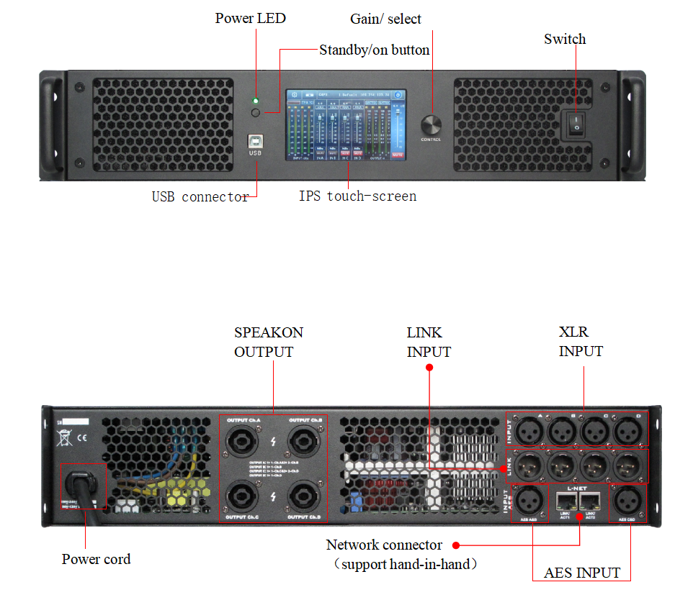

Popis expozice

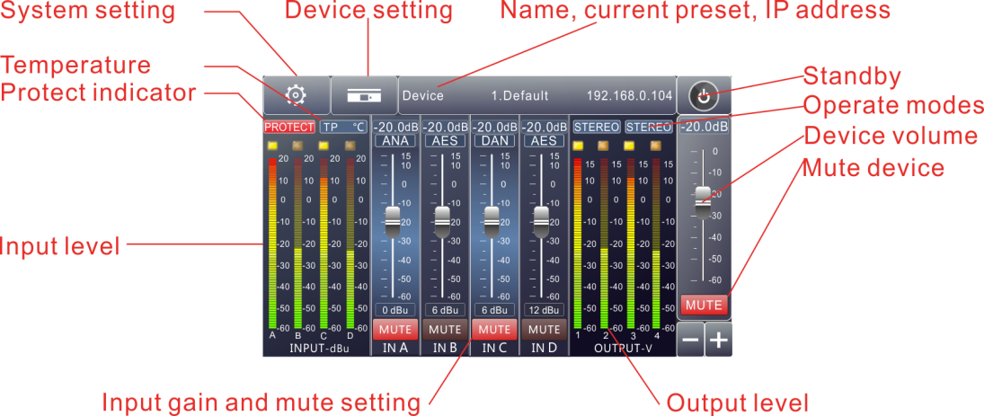

Domovská obrazovka

Citlivost  Prostředí |  | Citlivost 32dBu
Citlivost  Prostředí | 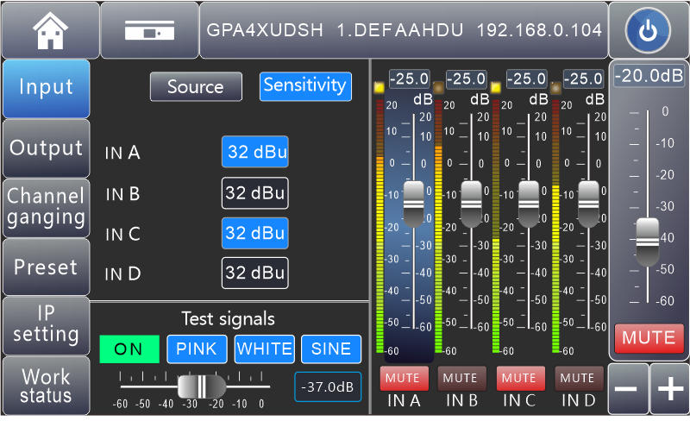
Citlivost  Prostředí |  | Testovací signály PINK\WHITE\SINE

Vstupní zdroj |  | Podpořte analog\AES\Dante
Vstupní zdroj | 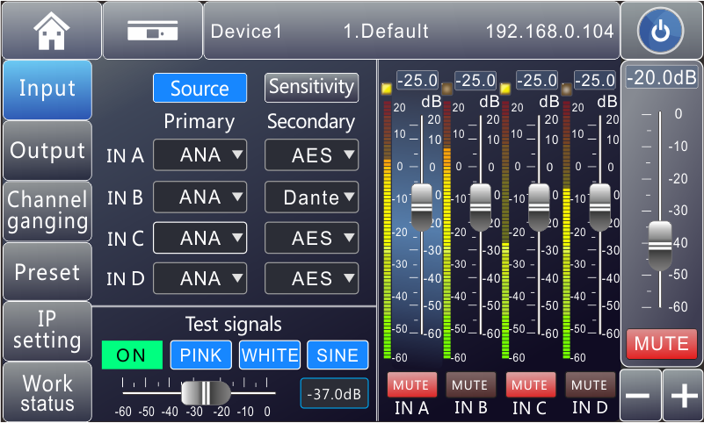

Provozní režim | Podpora STEREO\PALLEL\MATRIX
Provozní režim | 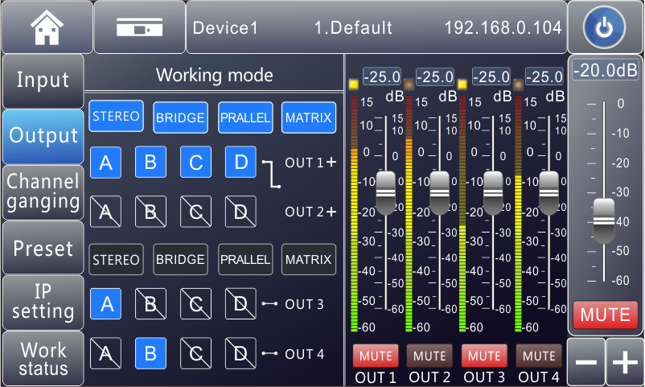

Kanálové spojení
Kanálové spojení | 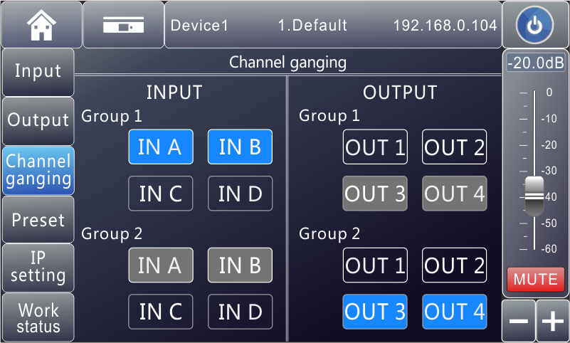

Přednastavené předvolby
Přednastavené předvolby | 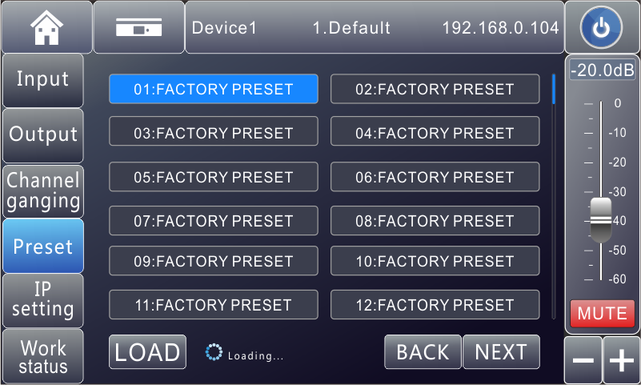

Nastavení IP
Danteho IP
Nastavení IP  Danteho IP | 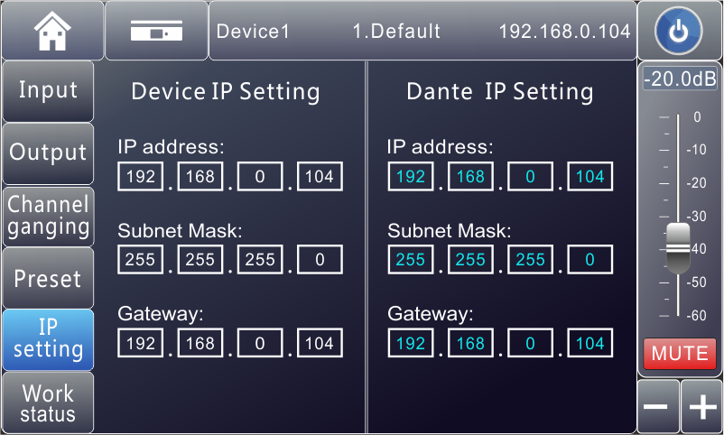

Obrazovka
Saver
Obrazovka  Saver | 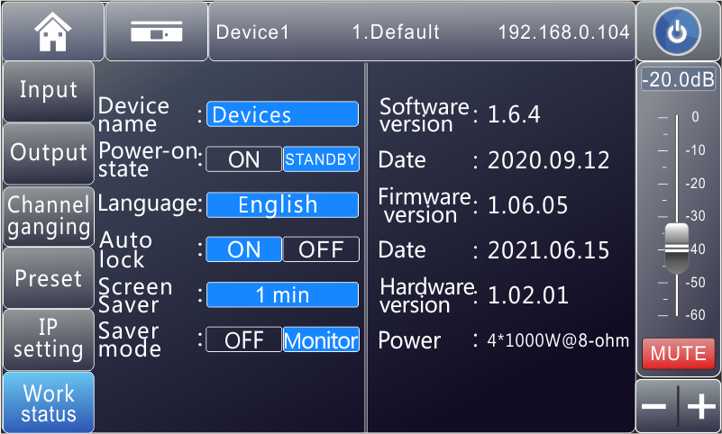

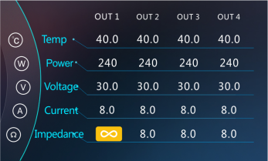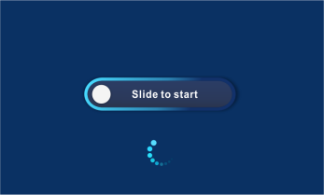
Spořič obrazovky Stav monitoru Snímejte start

Kapitola 4 Provoz ovládacích prvkůoftware - Mconsole
Mconsole poskytuje uživateli rychlou interakci pro ovládání jednoho nebo více zařízení různými způsoby: TCP/IP, USB, společný sériový port (RS232/485). Snadné nastavení DSP funkcí zařízení, GPIO řízení a kontrola centrálních řídicích kódů. Konfigurační parametr lze ukládat v přednastaveních, což je výhodné pro různé aplikace.

4.1 Provozní stav
Mconsole je vhodný pro Windows 7/8/10/11 x86/x64 PC systém s Microsoft .NET Framework 4.0. Při připojení zařízení metodou USB automaticky vysune paměťový disk, uživatel může v Windows software rozbalit, není potřeba ho instalovat.
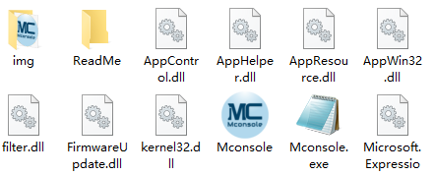

Dvojitým kliknutím Mconsole.exe se zobrazí hlavní rozhraní.
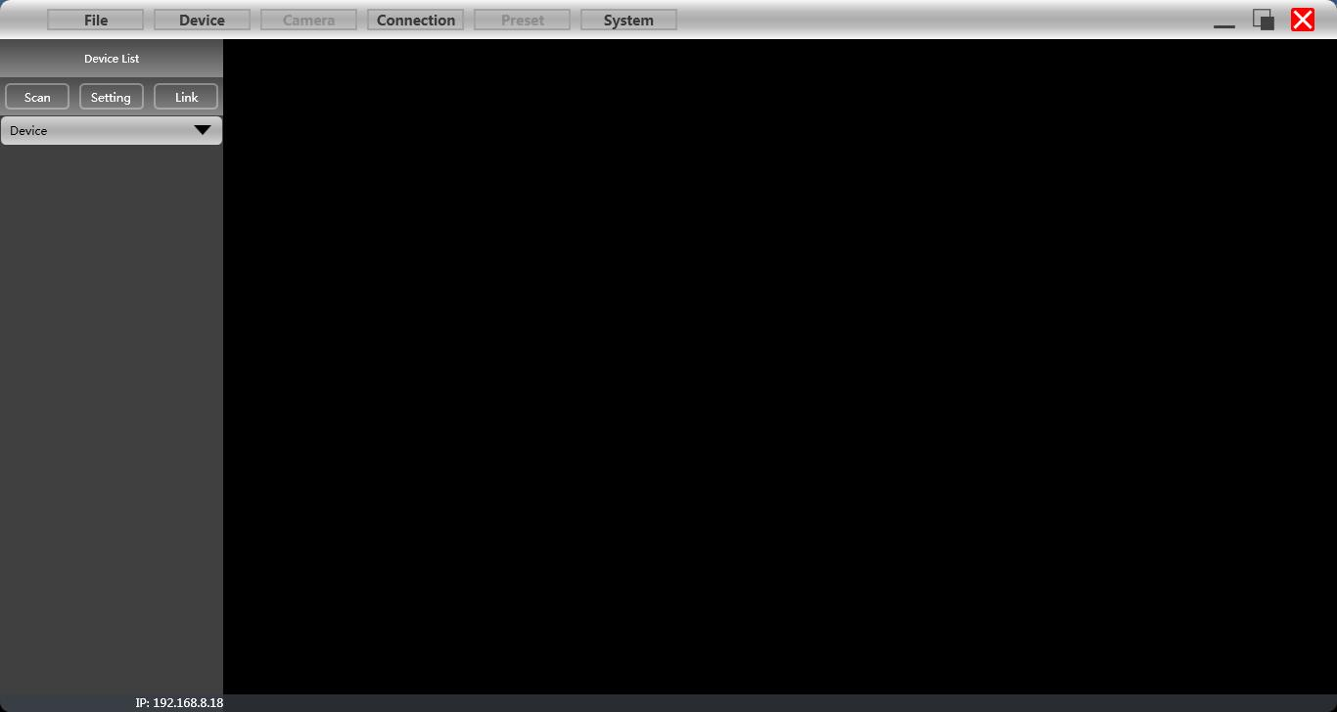

4.2 Nastavení spojení

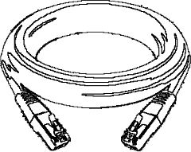 | 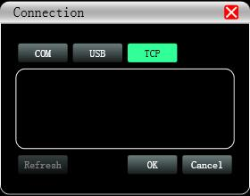 | Pokud připojíte zařízení pomocí síťového kabelu, klikněte na Nastavení v seznamu zařízení, v oknech Připojení zvolte TCP.
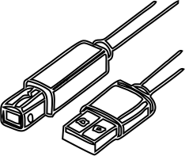 | 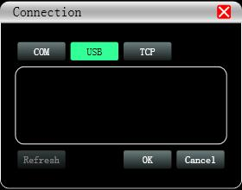 | Pokud připojíte zařízení pomocí USB A-B, klikněte na Nastavení v seznamu zařízení, v oknech Připojení vyberte USB.
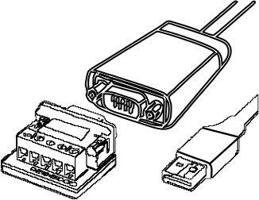 | 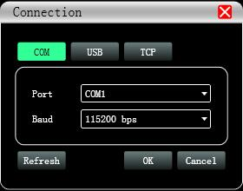 | Pokud připojíte zařízení pomocí síťového kabelu, klikněte na Nastavení v seznamu zařízení, v oknech Připojení vyberte COM. Před nastavením prosím pečlivě zkontrolujte port a baudovou frekvenci na 232 nebo 485.

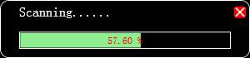
Software naskenuje zařízení metodou nastavenou minule, aby zkontroloval, zda je zařízení připojeno. Pokud se zařízení úspěšně připojí, budou zobrazena v seznamu zařízení.

Uživatel může v tomto okně ztlumit zařízení, obnovit připojení nebo ho smazat. Zařízení na jedno kliknutí pro načtení funkčního rozhraní.
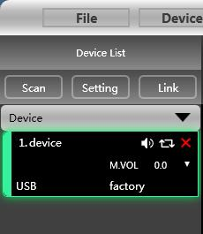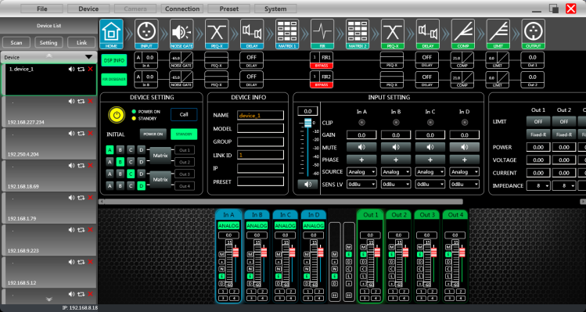

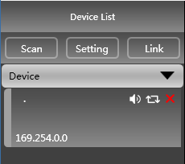 | Při použití TCP řízení se stává, že se po skenování zobrazí pouze jeden bod, ale nelze zařízení připojit. V takovém případě musí uživatel změnit IP adresu zařízení na stejný síťový segment jako počítač PC.
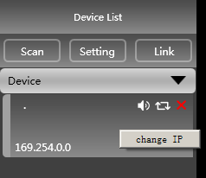 | Kliknutím pravým tlačítkem na skříň zařízení se zobrazí okno Nastavení sítě.
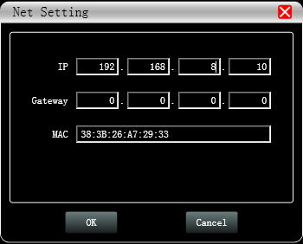 | Nastavte IP adresu zařízení, odkazujte na IP zobrazenou ve spodní části softwaru.  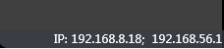
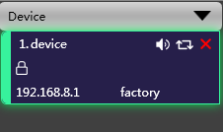 | Úspěšně naskenováno a připojeno.

Uživatel může propojit více stejných zařízení ve skupině kliknutím na tlačítko Link a poté nastavit skupinové zařízení, název skupiny a hlavní zařízení, režim propojení a parametr podle potřeb.
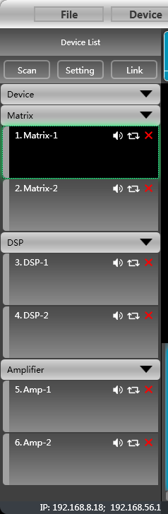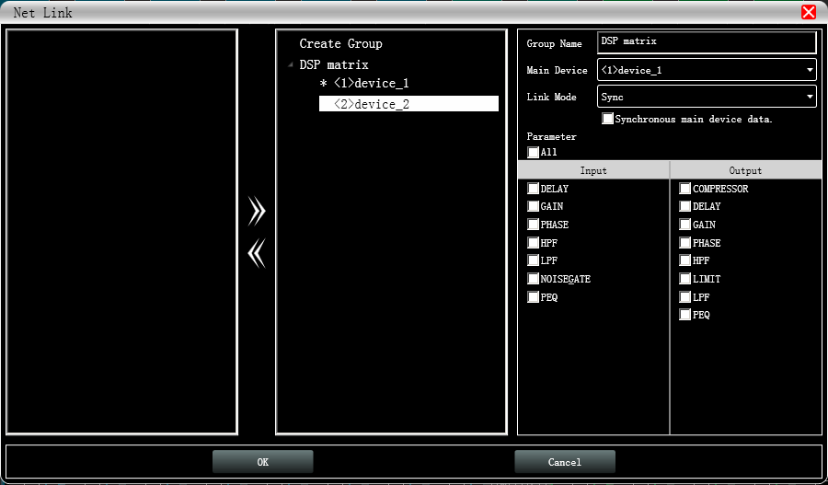

4.3 Nastavení DSP funkcí

Dvojitým kliknutím na ikonu HOME otevřete všechna funkční rozhraní, nebo dvojitým kliknutím na ikonu funkce zvlášť otevřete příslušné rozhraní. Když se otevře více oken funkcí, uživatelé mohou okno přetáhnout a přepnout Nastavení funkce.
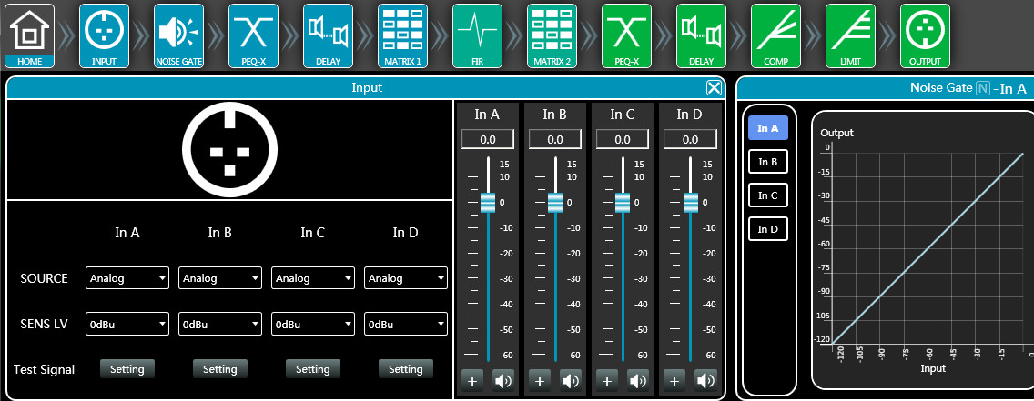

4.3.1 Nastavení DSP funkcí - VSTUP (Podpora Dante/Analog zálohy)
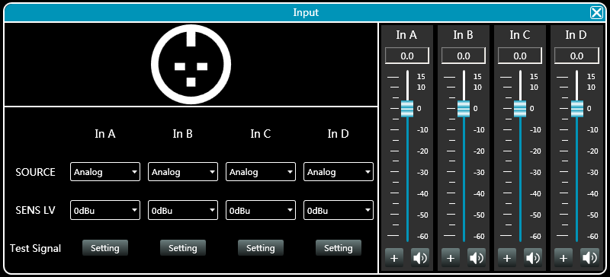 | - Nastavte zdroj každého kanálu;  - Nastavte citlivost každého kanálu na 26~44dBu;  - Nastavte zesílení, fázi nebo tlumení v každém kanálu;  - Při výběru testovacího signálu může uživatel zvolit Sine/Pink Noise/White Noise pro každý vstupní kanál.
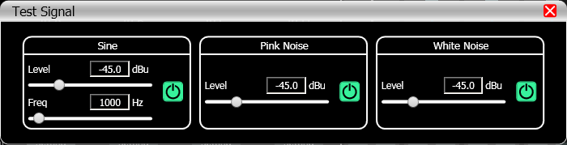

Dante a analogové zálohování signálu

1. Připojit jak analogové, tak Dante signálové vstupní rozhraní a vybrat analogový signál jako zdroj, analogový signál by měl prioritu pro použití. V případě odpojení analogového zdroje zesilovač automaticky přepne Danteho signál. | 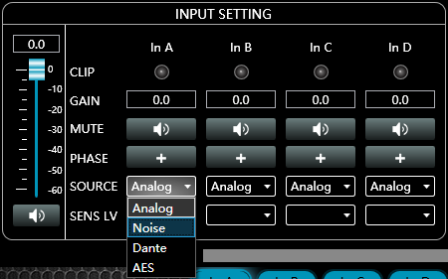
2. Připojit jak analogové, tak vstupní rozhraní signálu Dante a vybrat Dante jako zdroj, přičemž Dante signál bude mít prioritu pro použití. V případě odpojení zdroje Dante zesilovač automaticky přepne analogový signál. | 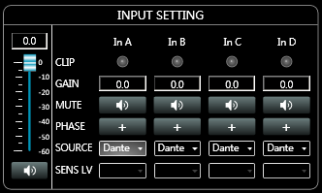

Poznámka: Záložní režim podporuje pouze analogové signály a Danteho signály se stejným zvukem (pauza při přehrávání je stejná).

4.3.2 Nastavení DSP funkcí - NOISE GATE
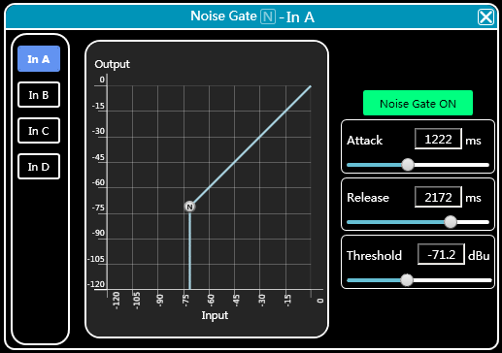 | - Útok: 1 na 2895 ms;  - Uvolnění: 1 na 2895ms;  - Práh: -90 až 0dBu;  - Klikněte pro povolení této funkce.

4.3. 3 Nastavení DSP funkcí - PEQ-X (vstup a výstup)
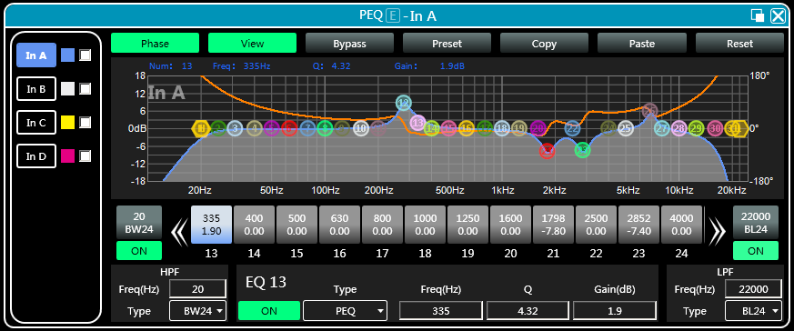
Hornpropustný filtr
Zadejte hodnotu frekvence a vyberte typ, stiskněte pro 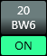 zapnutí této funkce:
Butterworth 12.6.18.24.36.48, Bessel 12.6.18.24.36.48, Linkwitz-Riley 24.12.36.48.

Dolnopropustný filtr
Zadejte hodnotu frekvence a vyberte typ, stiskněte pro 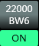 zapnutí této funkce:
Butterworth 6/12/18/24/36/48, Bessel 24/12/36/48, Linkwitz-Riley 12/24/36/48.

PEQ 15 pásma pro vstupní kanál
Typ: PEQ/LSLV/HSLV/ALLPASS-1/ALLPASS-2;
Frekvence (Hz) Q Gain(dB): vstupní hodnota nebo použití kladky myši pro nastavení hodnoty;
Uživatelé mohou také přetáhnout frekvenční tečku na křivce pro úpravu.

Pásma PEQ 10 pro výstupní kanál
Typ: PEQ/LSLV/HSLV/ALLPASS-1/ALLPASS-2;
Frekvence (Hz) Q Gain(dB): vstupní hodnota nebo použití kladky myši pro nastavení hodnoty;
Uživatelé mohou také přetáhnout frekvenční tečku na křivce pro úpravu.

Fázová křivka: zobrazuje fázovou křivku aktuálního kanálu.
Zobrazit: zobrazit nebo skrýt všechny kontrolní body vyvážení.
Bypass: zapnout nebo vypnout všechny ekvalizérové EQ aktuálního kanálu současně
Přednastavení: uložit všechny nastavení ekvalizéru aktuálního kanálu do počítače a vybavit si parametr ekvalizéru kanálu počítače, který lze volat napříč kanály a zařízeními.
Kopírovat: zkopírovat hodnotu parametru ekvalizéru aktuálního kanálu, kterou lze vložit do jiných podobných kanálů (například parametr vstupního kanálu lze zkopírovat pouze do jiných vstupních kanálů).
Vložit: používá se v kombinaci s tlačítkem kopírovat k vložení poslední zkopírované hodnoty parametru ekvalizéru do aktuálního kanálu.
Reset: resetovat parametr ekvalizéru na výchozí hodnoty.

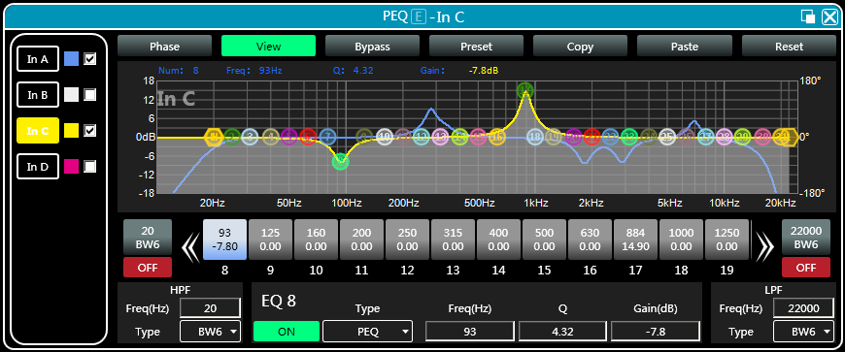
Jak je znázorněno na obrázku výše, levá strana  je tlačítko pro přepínání rozhraní pro každý kanál. Klikněte pro přepnutí EQ kanálu a barva je právě vybraný kanál. je barva křivky EQ kanálu. Pro přepínač EQ křivky každého kanálu zkontrolujte, aby mohl zobrazit křivky ostatních kanálů v aktuálním kanálovém rozhraní.

4.3. 4 Nastavení DSP funkcí - DELAY (vstup a výstup)
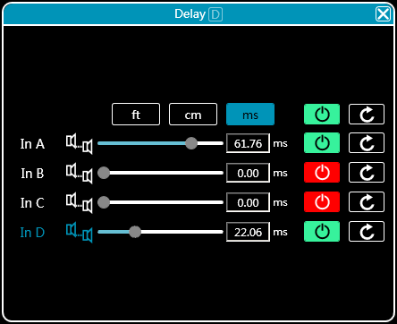 | - Maximálně 20ms pro vstupní kanál;  - Maximálně 60ms pro výstupní kanál;  - Klikněte pro povolení této funkce;  - Klikněte pro resetování každého kanálu;  - Uživatel může přepínat měření ft/cm/ms pro zpoždění.

4.3. 5 nastavení DSP funkcí - MATRIX MIX
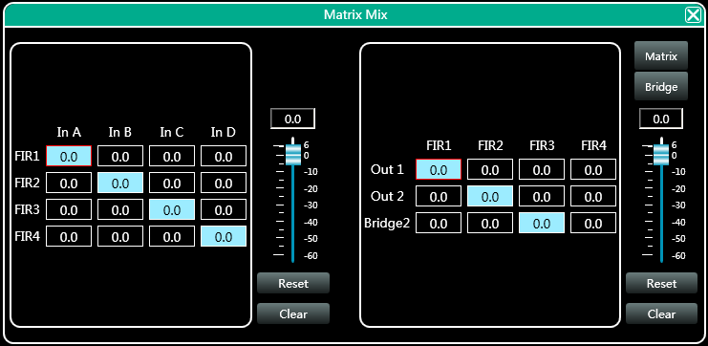
Na výše uvedeném obrázku odpovídá vstupní kanál (nahoře ) FIR kanálu a FIR kanál výstupnímu kanálu. Hodnotové pole s hodnotou je mixovací klíč kanálů. Když je mixovací klíč zelený (dvojité kliknutí na hodnotové pole pro přepnutí stavu), vstupní kanál a výstupní kanálový signál realizují mixovací funkci.

Pravá část výše uvedeného obrázku obsahuje tlačítko gain, reset a clear tlačítka matrix mixu. Klikněte na pole hodnoty vlevo a poté táhněte posuvný blok zesílení matrix mixu nebo zadejte hodnotu do pole hodnoty pro úpravu maticového bloku. Klikněte na tlačítko reset pro resetování funkce maticového mixování do počátečního stavu jeden na jednoho; klikněte na tlačítko clear pro vyčištění všech funkcí míchání matice a mezi vstupem a výstupem zařízení není žádná korelace.

4.3. 6 Nastavení DSP funkcí - COMPRESSOR
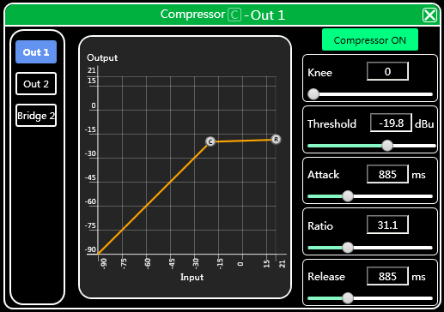 | - Měkké koleno: 0 až 30;  - Práh: -90 až 24 dB;  - Náběh: 1 na 2895 ms;  - Poměr: 1 ku 100;  - Vydání: 1 na 2895 ms;  - Klikněte pro povolení této funkce;

4.3. 7 Nastavení funkcí DSP - LIMITER
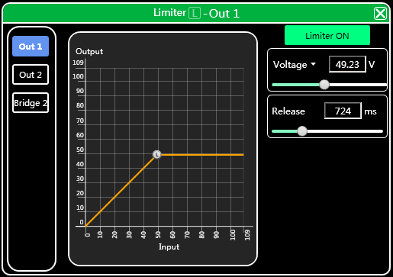 | - Práh: -90 až 21 dB;  - Vydání: 1 na 2895 ms;  - Klikněte pro povolení této funkce;

4.3. 8 Nastavení DSP funkcí - VÝSTUP
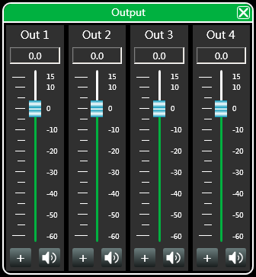 | - Nastavte fázi signálu;  - Nastavte ztlumení výstupního kanálu;  - Nastavte zesílení výstupního kanálu;  - M.Vol se používá pro nastavení celkové hlasitosti zařízení.

4. 4 Nastaveníkanálů

Uživatel může nastavit úroveň zesílení vstupních a výstupních kanálů.

4.4.1 Úroveň zesílení kanálu
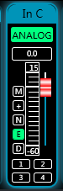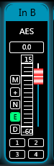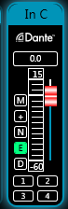 | V některých produktech existují tři druhy vstupního signálu: ANALOG, AES, DANTE síťový zvuk. Zobrazí se uživateli štítek.  Vstupní hodnota, tah gain fader nebo použití kladky myši pro nastavení hodnoty zisku.

4.4.2 Rychlé tlačítka DSP v kanálech
 | M Mute  + Fáze  N Noise Gate  E PEQ  D Delay |  | 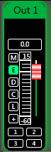 | M Mute  E PEQ  D Delay  C Kompresor  L limit  + Fáze

4.4.3 Spojení skupiny a kanálů
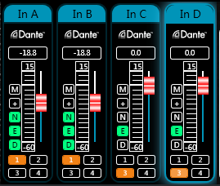
Uživatel může rychle nastavit kanály ve skupinách pro otevírání nebo zavírání ztlumení, fáze, šumové brány, PEQ a zpoždění.
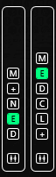 | M Mute  + Fáze  N Noise Gate  E PEQ  D Delay  Kanálové spojení pro vstup |  | M Mute  E PEQ  D Delay  C Kompresor  L limit  + Fáze  Kanálové propojení pro výstup

Po kliknutí na tlačítko Link se okno Kanály zobrazí následovně:
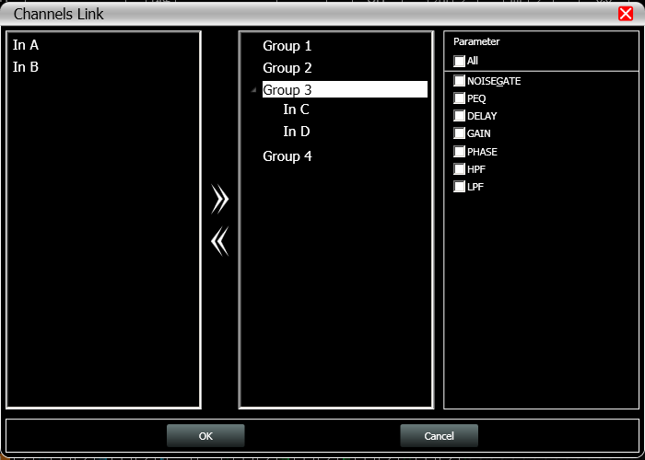
Vyberte odpovídající kanály pro propojení, budou ve skupině, aby uživatel nastavil parametr.

4.5 Menu - Soubor
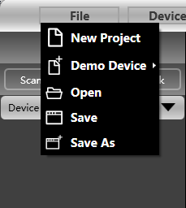
Nový projekt: projekt je obnoven do původního otevřeného stavu.
Demo zařízení: uživatel může zobrazit všechny funkce zařízení, aniž by ovlivnil konkrétní připojené zařízení.
Otevřít: otevřít existující projekt správy zařízení z počítačového disku.
Uložit: uložte aktuální projekt správy zařízení na počítačový disk.
Uložit jako: uložit aktuální projekt správy zařízení na počítačový disk.

4. 6 Menu - Zařízení (nastavení hesla)
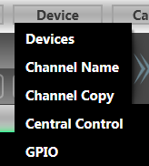
Zařízení: zobrazit nebo upravit informace o verzi softwaru, název zařízení a IP adresu zařízení na horním a dolním počítači zařízení. Nastavte heslo zařízení.
Název kanálu: nastavte název každého vstupního a výstupního kanálu pomocí paměťové funkce.
Kopírování kanálu: kopírování parametrů vstupu a výstupu kanálu zařízení, umožňuje realizovat parametr kopírovaní napříč zařízeními (Poznámka: je vyžadován stejný typ zařízení).
Centrální řízení a GPIO: Mconsole poskytuje uživateli rychlý způsob, jak zjistit kód centrálního řízení a nastavení GPIO. Více podrobností naleznete v jiné uživatelské příručce <GPIO a uživatelský manuál kódu centrálního řízení>, která poskytuje kompletní návod a kódy, které uživatel může přizpůsobit každému konkrétnímu systému.
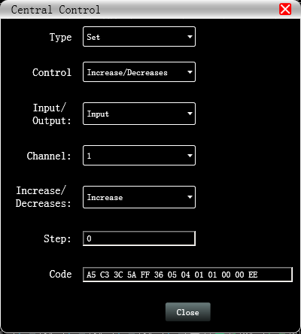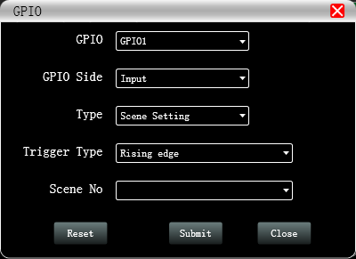

Pokud uživatel potřebuje nastavit heslo nebo vymazat heslo zařízení a ovládacího softwaru, podívejte se prosím na následující kroky:

- Zadejte nové heslo do okna Zařízení a klikněte na tlačítko "OK".  (Menu - Zařízení - Zařízení) | 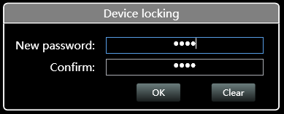
- Správné nastavení ukáže úspěch. | 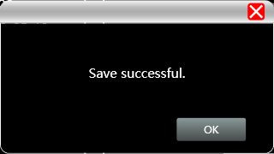
Pokud je špatné nastavení, například potvrdit vstup, jiné než zadání nového hesla, je oznámení.  (Zadejte prosím heslo pečlivěji) | 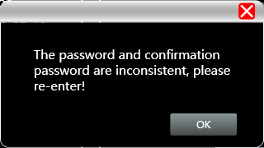
Zobrazí se ikona zámku. | 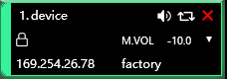
- Pokaždé musí uživatel zadat správné heslo, než vstoupí do hlavního rozhledu. | 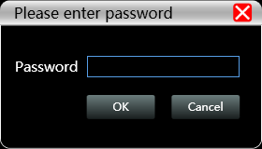
Uživatel má pouze 6krát šanci zadat špatné heslo. | 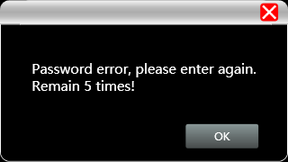
Po zadání správného hesla software přepočítá časy zadání nesprávného hesla.  (6krát) | 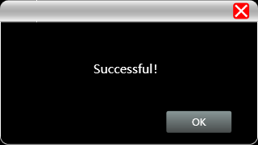
- Uživatel může heslo vymazat, když je zařízení odemčeno.
- Display podporuje pouze heslo k odemčení. | 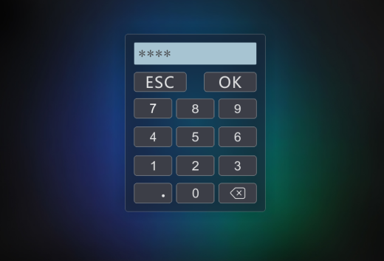
Špatné zadání hesla zobrazí časy připomínek. | 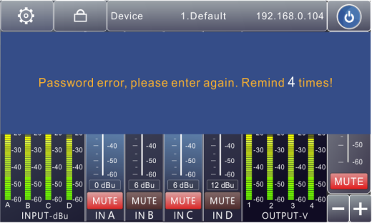

4. 7 Menu - Spojení
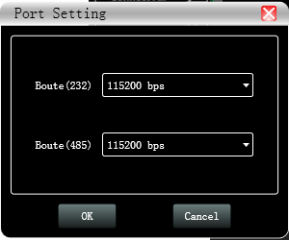
Port: nastavte režim připojení, číslo portu a rychlost přenosu, potvrďte režim připojení a poté vyberte odpovídající port.
Připojit: připojit se a stahovat parametr zařízení.
Odpojit: odpojit připojené zařízení.
Připojit všechny: připojit a stáhnout parametr zařízení všech zařízení v seznamu zařízení.
Odpojit vše: odpojit všechna připojená zařízení ze seznamu zařízení.

4. 8 Menu - Předvolba
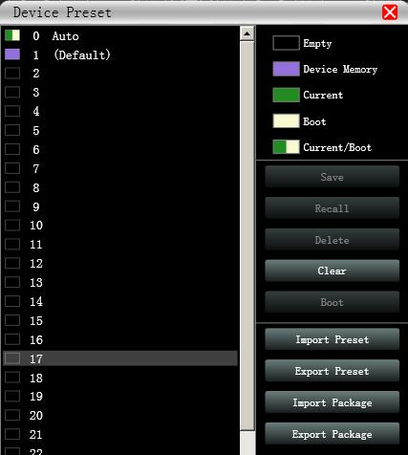
Uložit: vyberte uložené ozubené kolo, uložit všechny parametry aktuálního automatického převodu stroje do přednastavení zařízení (bit 2~30 Preset).
Přivolání: vyvolejte zařízení přednastavené na aktuální automatickou rychlost.
Smazat: smazat stávající přednastavení, výchozí soubor nelze smazat, přepsat ani uložit.
Clear: smažte všechny předvolby v zařízení.
Boot: vyberte určitou předvolbu, po nastavení jako bootovací soubor se při každém zapnutí zařízení automaticky zavolá parametr uložení; poslední nastavený parametr je třeba automaticky uložit, nastavte automatický soubor na bootovací soubor.
Import přednastavení: importovat jeden soubor s přednastavením do počítače.
Exportujte přednastavení: exportujte všechny parametry aktuálního stavu do počítače a vygenerujte jeden přednastavený soubor.
Importovat balíček přednastavených přednastavení: importovat soubor s přednastaveným balíčkem obsahující více přednastavení do počítače.
Exportovat balíček přednastavených přednastavení: zabalit více přednastavení z přednastavení stroje do jednoho balíčku a exportovat ho do počítače.

4. 9 Menu - Systém
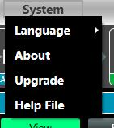
Jazyk: přepínání mezi více jazyky, podporuje zjednodušené, tradiční a ANGLIČTINU.
O aktuálním řídicím softwaru a informace o verzi firmwaru zařízení.
Upgrade: pomocí této funkce lze aktualizovat firmware, měl by být potřeba upgrade .bin soubor od prodejce nebo výrobce reproduktorů. Obecně není potřeba aktualizovat firmware v zařízení. Pouze existuje chyba nebo nová funkce v softwaru, funkce upgradu se použije.

4.10 FIR filtr a funkce

4.10.1 FIR filtr a aplikace
Když uživatel použije PEQ k úpravě audio signálu a nastavení lineární velikosti, může zjistit, že fáze signálu se změnila díky IIR filtru. DSP produkty však uživateli poskytují užitečný nástroj FIR filtr pro úpravu audio signálu lineární fází.
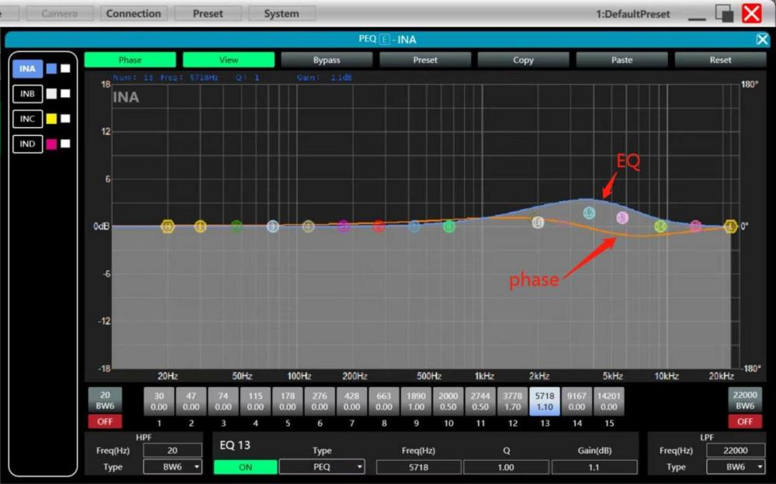
Několik výpočtů:
Frekvenční rozlišení = Vzorkování/odběry
Dostupná minimální frekvence ≈ Frekvenční rozlišení*3

To znamená, že při úpravě audio signálu na 48kHz, 1024 tapů, FIR filtry se projeví na frekvenci nad 141Hz audio signálu. Tapy jsou vyšší, FIR filtr křivka je strmější.

Zvukový signál při zpracování FIR filtrem způsobí určité zpoždění:
Zpoždění = (1/vzorkování Hz)*Klepnutí/2
Taps  Vzorkování | 48kHz | 96kHz
256 | 2,67 ms, LF 563Hz | 1,33 ms, LF 1125Hz
512 | 5,33 ms, LF 279Hz | 2,67 ms, LF 558Hz
768 | 7,99 ms, LF 188Hz | 4,00 ms, LF 375Hz
1024 | 10,67 ms, LF 141Hz | 5,33 ms, LF 281Hz
2048 | 21,33 ms, LF 70Hz | 10,67 ms, LF 141Hz
Aplikace:
- Čárar fázové křivky reproduktoru;
- Přizpůsobit fázi a velikost různých modelů reproduktorů v rámci jedné produktové řady, stejně jako různých modelů reproduktorů v instalačním projektu, aby bylo snazší ladit skupiny reproduktorů a pole;
- Práce s lineárními array systémy (pro optimalizaci pokrytí diváků);
- Optimalizace dělení frekvencí pro zlepšení konzistence frekvenční odezvy vícedělných reproduktorů v jejich pokrytí Rozsah úhlů.

Potřebná zařízení:
Měřicí mikrofon | ×1 | 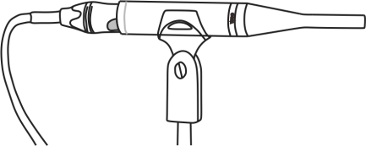
Audio rozhraní | ×1 | 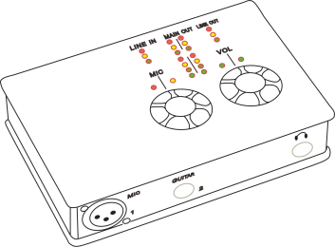
Windows PC  (nainstalovaný software včetně Smaart live nebo REW a Mconsole) | ×1 | 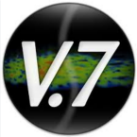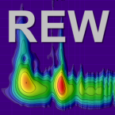
FIR audio procesor nebo DSP síťový zesilovač | ×1 | 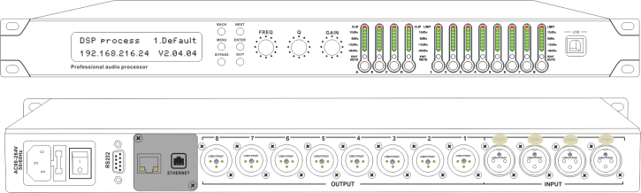
Mluvčí | ×1 | 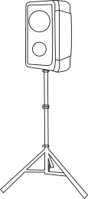

Schéma spojení:
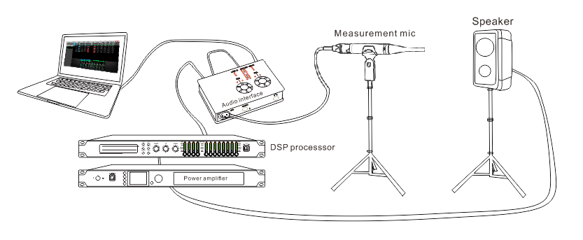

4.10.2 Použití FIR DESIGNER v Mconsole pro úpravu velikosti a fáze FIR
Kromě použití softwaru třetích stran poskytuje Mconsole uživateli pohodlnější možnost upravit velikost a fázi FIR jednotlivých kanálů.

Existují dva způsoby, jak otevřít rozhraní FIR DESIGNER:
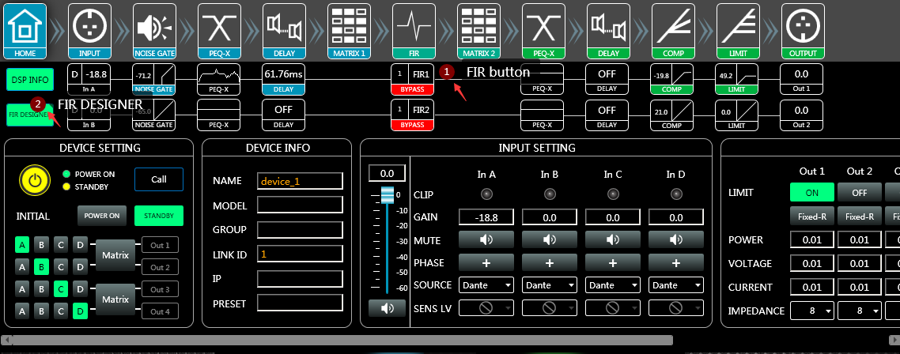
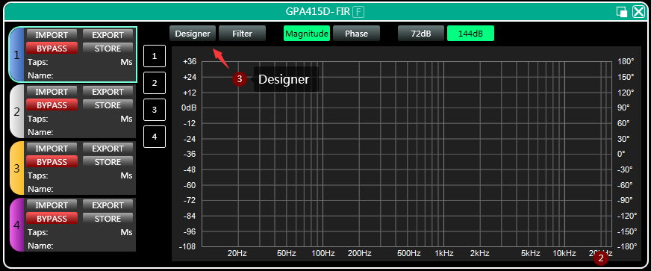

- Klikněte na tlačítko "FIR" - "Designer" pro vstup do rozhraní automatické lineární velikosti a fáze funkce FIR.

- Nebo klikněte na "FIR DESIGNER" v hlavním rozhraní pro vstup do automatického rozhraní FIR pro lineární velikost a fázovou funkci, což může uživateli rychle pomoci vrátit se na stránku nastavenou minule.

Začněme s nastavením:

4.10.2.a FIR DESIGNER - Import
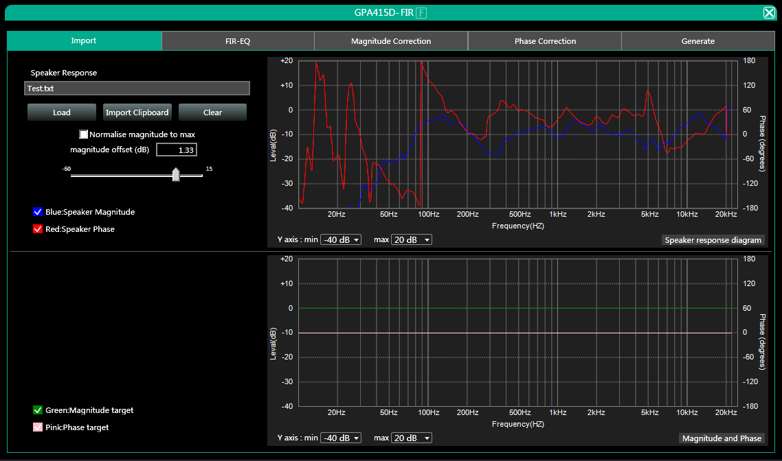
- Načít: načíst soubor měření reproduktorů ze Smaartu, obvykle je to .txt soubor.
- Import schránky: načítání ASCII dat přímo ze Smaartu.
- Clear: čistá měření.
- Normalizace magnitudy na maximum nebo posun magnitudy (dB): to může uživateli pomoci upravit určitý dB magnitudy, aby se křivka magnitudy upravila co nejméně.

4.10.2.b FIR DESIGNÉR - FIR-EQ
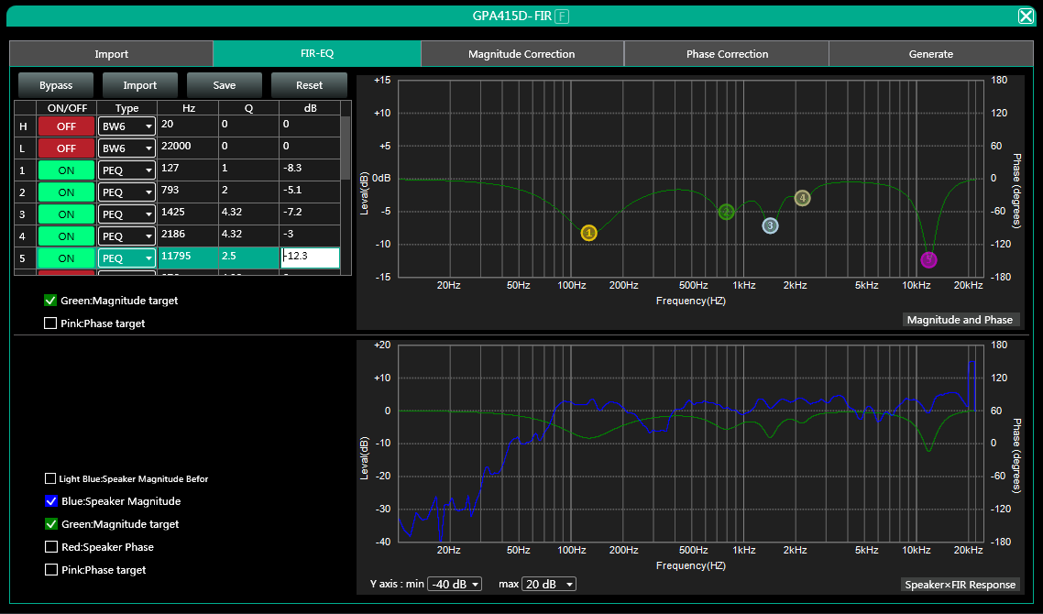
Existují horní propustné a dolní propustné filtry pro nastavení děliče frekvence a 15 pásem PEQ \ LSLV \ HSLV pro nastavení magnitudy. Zkuste nastavit lineární velikost cílového reproduktoru.
Mark: změna velikosti FIR neovlivňuje jeho fázi.

4.10.2.c FIR DESIGNER - korekce magnitudy a fázová korekce
Samozřejmě, pokud je reproduktorů příliš mnoho na nastavení, uživatel musí strávit dlouhý čas manuálním nastavováním jejich hlasitosti. V takovém případě bude užitečnější korekce magnitudy. Stačí zapnout tlačítko ON pro frekvenci.
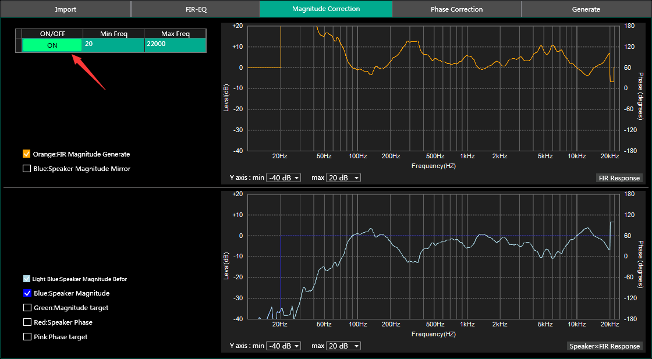

Po nastavení velikosti nastavte lineární fázi reproduktoru.
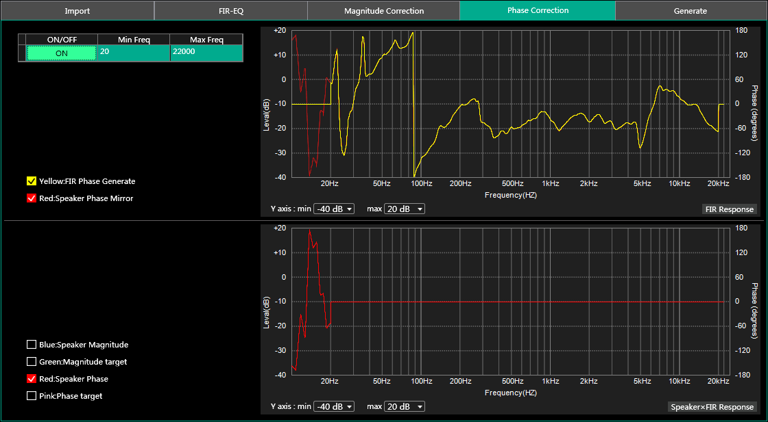

4.10.2.d FIR DESIGNER - Generovat
Vyberte Tapy (například 512) této úpravy a uložit jej do FIR kanálu. Uživatel může tuto FIR úpravu také pojmenovat a exportovat do . KF souboru. Po dokončení všech nastavení se vraťte zpět do FIR rozhraní. Zrušte tlačítko BYPASS, aby fungovalo.
